Nombre:.........................................................................................................
Abre la carpeta examen04-12-2019 y coge este documento.
Crea una carpeta con tu nombre y dentro de esta realiza los ejercicios. Cada ejercicio créalo en un documento nuevo llámalo:
Ejer1_tuNombre, Ejer2_tuNombre, Ejer3_tuNombre, Ejer4_tuNombre.
1º.- realizar el siguiente ejercicio html utilizando enlaces (1 punto)



El enlace Ingredientes debe ir al apartado ingredientes del segundo ejercicio.
El enlace Preparación debe ir al apartado preparación del segundo ejercicio.
El enlace Imagen debe ir a la imagen del segundo ejercicio.

2º.- Realiza las siguiente listas en html (4 puntos)
BIZCOCHO DE CHOCOLATE (LETRA COMIC SANS MS tamaño 8, color azul, cursiva y negrita)
Ingredientes para hacer bizcocho de chocolate casero (un molde de 23cm de diámetro): (LETRA ARIAL 5 NEGRITA, color rojo)
- 1 yogur natural (de 125 gr). (LETRA ARIAL 3)
- 3 huevos.
- Harina (2 medidas de yogur).
- Cacao en polvo (1 medida de yogur).
- Azúcar (2 medidas de yogur).
- Aceite de semillas y de oliva (1 medida de yogur entre los dos). Si te gusta que en el sabor final se aprecie el aceite, añade más aceite de oliva que de semillas, pero si prefieres que sea más discreto, hazlo a la inversa.
- 1 sobre de levadura en polvo (16 gr).
- Mantequilla para untar el molde.
Preparación, cómo hacer la receta de bizcocho de chocolate casero y fácil: (LETRA ARIAL 5 NEGRITA, color rojo)
- Vacía el yogur en un pequeño bol para poder utilizar su recipiente desde el primer momento. (LETRA TIME NEW ROMAN 3)
- Precalienta el horno a 180º durante estos 1o minutos que vas a dedicar aproximadamente a elaborar la masa.
- En un bol grande, añade las dos medidas de azúcar y los huevos, y bátelos enérgicamente, mejor con unas varillas o una cuchara.
- Añade el aceite y el yogur, y sigue batiendo para que la mezcla quede homogénea, sin grumos.
- Ahora, sitúa un colador justo encima del bol y ve añadiendo las medidas de levadura y harina, de forma que pasen por el colador. A este proceso se le llama tamizado, y permite que estos ingredientes secos se añadan a la mezcla sin grumos ni apelmazamientos, viene genial para que todo se mezcle bien. Termina de mezclarlo todo, que queden perfectamente integrados todos los ingredientes.
- Añade la cantidad elegida de cacao, y mezcla bien con el resto de ingredientes. Verás que tu bizcocho tomará automáticamente un color muy oscuro, y si pruebas la mezcla un poco con el dedo (qué gustazo poder probar las mezclas antes de hornear!) verás qué rico está. Puedes ayudarte de esta pequeña prueba para saber si has acertado con la cantidad de cacao.
- Unta el molde con mantequilla. Puedes hacerlo con tu propio dedo, y es recomendable que la mantequilla haya estado unos minutos fuera de la nevera, o si está demasiado dura, introduce una pequeña cantidad de ella en un vaso en el microondas durante apenas 5 segundos, y ya la tendrás lista para impregnar las paredes del molde con facilidad.
- Vierte la masa en el molde y colócalo en el horno, a una altura media, y mantén esa temperatura de 180º durante unos 30 minutos.
- Haz la prueba del palillo: pincha con un palillo el bizcocho, y si sale sin restos pegados, es que está listo. Apaga el horno, saca el bizcocho y déjalo reposar.

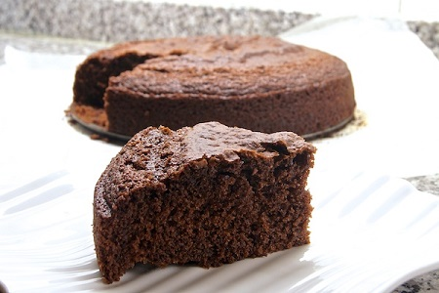

Tiempo: 40 minutos

Dificultad: fácil

Sirve y degusta:
Desmolda el bizcocho pasando un cuchillo por el borde y despegándolo de las paredes, no tendrás mucha dificultad. Sírvelo cuando se haya enfriado, y acompáñalo de unos trocitos de chocolate blanco o lo que más te guste, ya verás qué esponjoso y delicioso. (LETRA ARIAL 3, párrafo justificado)

El resultado final del documento debe quedar:
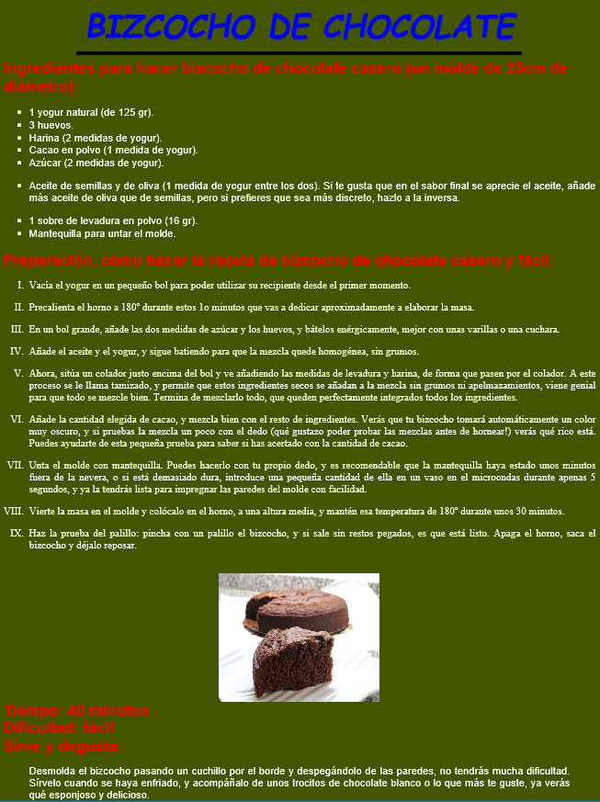

3º.- Realiza la siguiente tabla html (2,5 puntos)

Las Letras de las celdas verdes tienen un tamaño de 5
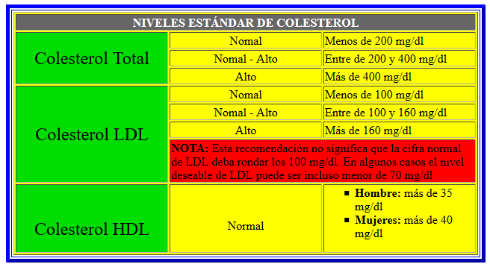
4º.- Realiza el siguiente formulario html (2,5 puntos)
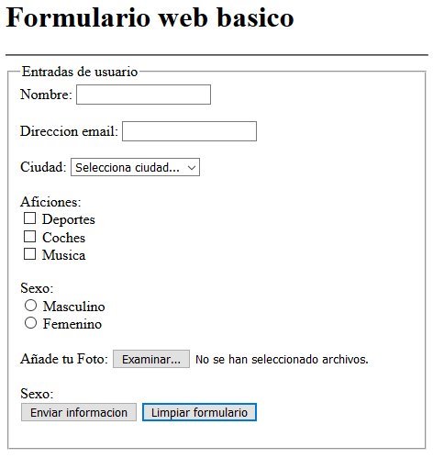
Ciudad puede ser: Toledo, Madrid, Guadalajara, Ávila, Cuenca.
El formulario se enviará por email.

